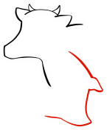
F R I G O R I F I C O LA FRONTERA Ltda. PUNTO DE ENCUENTRO DEL SECTOR GANADERO
NIT.800.177.741-1
PRODUCTO NO APTO PARA CONSUMO HUMANO

N°. 5

CIUDAD: villa del rosario FECHA: 22/06/24
El suscrito médico veterinario en uso de las facultades que le confiere la Ley 09 de 1979; Decreto 1500 del 4 de mayo de 2007 se permite certificar que le fue retirado al usuario de la cifra 972, y turno 3208 lo siguiente:

PRODUCTO | SERIE | CANTIDAD | CAUSA
pulmon | 342 | 1 | causal

OBSERVACION: certifcado entregado al señor nereo

Nombre del médico veterinario: 1234
Número de tarjeta profesional: 123456
Evidencia Fotográfica:


